# CALENDARIO LITURGICO SETTIMANALE

dal 30 Giugno al 7 Luglio 2013

|  |  |  |
| --- | --- | --- |
| **DOM. 30**  **VI domenica**  **dopo Pentecoste**  Giornata Mondiale per la carità  del papa. | 7.30  8.30    10.30  18.00 | Giovanni e Giuseppe  **S. Caterina:** Paolo Negri  per tutti i Parrocchiani  Alessandra e Giorgio |
| **LUN. 1**  Feria | 7.30  18.00 | Intenzione dell’offerente  Def. Famiglia Conti |
| **MAR. 2**  Feria | 7.30  18.00 | Intenzione dell’ offerente  Famiglia Lopez Martinez |
| **MER. 3**  S. Tommaso Apostolo | 7.30  18.00 | Intenzione dell’offerente  **S. Francesco:** Fam. Tremolada Emilio, Maria e Luigi |
| **GIO. 4**  Feria | 18.00 | **S. Caterina:** Teresina e Mario |
| **VEN. 5**  S. Antonio Maria Zaccaria | 7.30  18.00 | Intenzione dell’offerente  Alice e Mario |
| **SAB. 6**  **Messe**  **Vigiliari** | 11.00  17.00  18.00 | Matrimonio Carinci Patrizia – Ratti Aristide  **S. Francesco:** Viganò Carlo e Luigi    Fusi Annamaria, Molteni Marisa, Cavalliere Maria e  Fusi Arduino |
| **DOM. 7**  **VII domenica**  **dopo Pentecoste** | 7.30  8.30    10.30  18.00 | Intenzione dell’offerente  **S. Caterina:** Giuseppe Borgonovo  per tutti i Parrocchiani  Fam. Isella |

**Don Ottavio : 031650103 – 3383317106**

**Don Piero : 031696734 – 3392643705**

**Oratorio : 031650145**

[**segreteriaparrocchiale@alice.it**](mailto:segreteriaparrocchiale@alice.it)

[**www.parrocchiadimerone.it**](http://www.parrocchiadimerone.it)

**via A. Appiani 28, 22046 Merone**

**PARROCCHIA Ss. GIACOMO e FILIPPO MERONE**

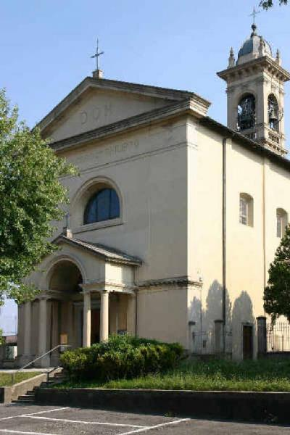

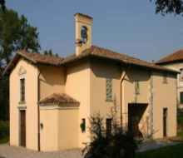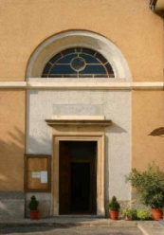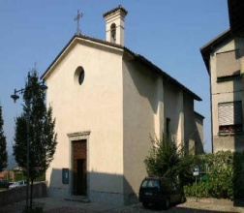

**30 GIUGNO 2013 – Anno I, n° 32**

**- VI DOMENICA DOPO PENTECOSTE -**

*Es 24, 3 – 18: Mosè stabilisce nel sangue l’alleanza tra Dio e il popolo.*

*Sal 49(50):Ascoltate oggi la voce del Signore.*

*Eb 8, 6 – 13a:Gesù mediatore di un’alleanza migliore.*

*Gv 19, 30 – 35: “Tutto è compiuto”. Sangue ed acqua.*

La Lettera agli Ebrei, da cui e stata tratta la seconda lettura della liturgia di questa domenica, interpreta l’Antico Testamento come “ombra” del Nuovo. Il sacrifico che Mosè compie alle pendici del Sinai (prima lettura), col quale sancisce l’antica alleanza, è letto perciò come immagine del sacrificio nuovo, quello di Cristo che sulla croce come vero Agnello immolato compie definitivamente la “nuova ed eterna alleanza nel suo sangue”. Solo dalla morte di Gesù viene la riconciliazione con Dio, solo il sacrificio di Gesù è offerta gradita al Padre per la cui efficacia è espiato il nostro peccato e ci è donata la salvezza. Con la croce di Cristo, gli antichi sacrifici del tempio sono definitivamente superati. È accaduto qualcosa di nuovo! Il rapporto di Dio con il mondo disturbato, a causa della colpa degli uomini, è stato rinnovato, si è realizzata la riconciliazione. Risulta anche chiaro che la perfezione dell’unico sacrificio è quella di Cristo, e solo nella comunione con lui anche il nostro potrà essere gradito. Non più i sacrifici cruenti, ma una nuova forma di obbedienza che va al di là di ogni adempimento umano dei comandamenti: il Figlio di Dio, diventato uomo, nel suo corpo riporta a Dio l’intera umanità. Solo il Verbo fattosi carne, il cui amore si compie sulla croce (“tutto è compiuto”), è l’obbedienza perfetta, è il nuovo sacrificio nel quale coinvolge tutti noi e in cui tutta la nostra disobbedienza è annullata mediante il suo amore. La nostra personale moralità non basta per venerare Dio nel modo giusto, ma il Figlio fattosi carne porta in sé tutti noi e dona così ciò che noi da soli non potremmo dare. Per questo fa parte del’esistenza cristiana sia il sacramento del Battesimo (“acqua”) quale accoglienza nell’obbedienza di Cristo, sia l’Eucarestia (“sangue”) in cui l’obbedienza del Signore sulla croce ci abbraccia tutti, ci purifica e ci attira nell’unico “sacrificio gradito a Dio”. E nella nostra obbedienza a Gesù, sempre miserevole e insufficiente, siamo esortati, ci direbbe S. Paolo, per la misericordia di Dio ad offrire i nostri corpi come sacrificio vivente, santo e gradito a Dio: questo è il nostro culto spirituale (adorazione nello spirito). “La Sua è presenza reale, e il sacrificio eucaristico è la modalità sacramentale (dal “suo fianco subito uscì sangue ed acqua”) con cui Cristo ha voluto essere nostro contemporaneo.” Non un cristianesimo di pensiero e delle idee, “un cristianesimo liquido”, ma di appartenenza e di rinnovamento per gli uomini, offerto nella creazione di quella nuova umanità che è la Chiesa, nuova Eva tratta dal costato del nuovo Adamo.

**ANNO DELLA FEDE**

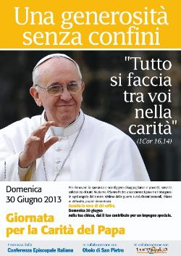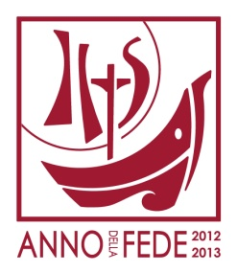La Chiesa è la “casa di Dio”, il luogo della sua presenza, dove possiamo trovare e incontrare il Signore; la Chiesa è il Tempio in cui abita lo Spirito Santo che la anima, la guida e la sorregge. Se ci chiediamo: dove possiamo incontrare Dio? Dove possiamo entrare in comunione con Lui attraverso Cristo? Dove possiamo trovare la luce dello Spirito Santo che illumini la nostra vita? La risposta è: nel popolo di Dio, fra noi, che siamo Chiesa. Qui incontreremo Gesù, lo Spirito Santo e il Padre..Cristo è il Tempio vivente del Padre, e Cristo stesso edifica la sua “casa spirituale”, la Chiesa, fatta non di pietre materiali, ma di “pietre viventi”, che siamo noi.Questa è una cosa bella! Noi siamo le pietre vive dell’edificio di Dio, unite profondamente a Cristo, che è la pietra di sostegno, e anche di sostegno tra noi. Cosa vuol dire questo? Vuol dire che il tempio siamo noi, noi siamo la Chiesa vivente, il tempio vivente e quando siamo insieme tra di noi c’è anche lo Spirito Santo, che ci aiuta a crescere come Chiesa. Noi non siamo isolati, ma siamo popolo di Dio: questa è la Chiesa!Ed è lo Spirito Santo, con i suoi doni, che disegna la varietà. Questo è importante: cosa fa lo Spirito Santo fra noi? Egli disegna la varietà che è la ricchezza nella Chiesa e unisce tutto e tutti, così da costituire un tempio spirituale, in cui non offriamo sacrifici materiali, ma noi stessi, la nostra vita (cfr *1Pt* 2,4-5). La Chiesa non è un intreccio di cose e di interessi, ma è il Tempio dello Spirito Santo, il Tempio in cui Dio opera, il Tempio dello Spirito Santo, il Tempio in cui Dio opera, il Tempio in cui ognuno di noi con il dono del Battesimo è pietra viva. Questo ci dice che nessuno è inutile nella Chiesa e se qualcuno a volte dice ad un altro: ‘Vai a casa, tu sei inutile’, questo non è vero, perché nessuno è inutile nella Chiesa, tutti siamo necessari per costruire questo Tempio! Nessuno è secondario. Nessuno è il più importante nella Chiesa, tutti siamo uguali agli occhi di Dio. Qualcuno di voi potrebbe dire: ‘Senta Signor Papa, Lei non è uguale a noi’. Sì, sono come ognuno di voi, tutti siamo uguali, siamo fratelli! Nessuno è anonimo: tutti formiamo e costruiamo la Chiesa. Questo ci invita anche a riflettere sul fatto che se manca il mattone della nostra vita cristiana, manca qualcosa alla bellezza della Chiesa. Alcuni dicono: ‘Io con la Chiesa non c’entro’, ma così salta il mattone di una vita in questo bel Tempio. Nessuno può andarsene, tutti dobbiamo portare alla Chiesa la nostra vita, il nostro cuore, il nostro amore, il nostro pensiero, il nostro lavoro: tutti insieme.

**(papa Francesco)**

**A PROPOSITO DI …**

**«Tutto questo è vita»**

Stefano scherza con gli infermieri. Chanty porta da bere, c’è anche un amico di infanzia che si riconosce in una foto inquadrettata, tra altri dieci ragazzini di una squadra della parrocchia. La finestra è spalancata, dietro il letto. Lui sta lì, immobile. È felice.  
Mi siedo vicino, in modo da leggere quello che scrive sullo schermo. Tutto è cominciato nell’ottobre 2005: «Un giorno mi sono accorto che non riuscivo a dire alcune parole», spiega. Allenava da tre anni le giovanili del Como, dove aveva iniziato la sua carriera. Aveva da qualche tempo aperto una scuola calcio, la Extrasport, nella zona dove abita, dopo essersi ritirato dai campi di gioco. «All’inizio ero confuso e spaventato, ma c’era la mia famiglia, e miei amici che mi hanno aiutato molto. E poi il mio carattere…». Stefano è un vulcano di vitalità. Mentre mi racconta, come può, la sua storia, continua a scherzare con i ragazzi. Ha un tatuaggio che raffigura Peter Pan, come il simbolo della sua scuola calcio. «Sai, il calcio per me è stato un terzo genitore, mi ha insegnato tanto, mi ha fatto crescere, grazie anche ad alcuni grandi uomini che mi è capitato di incontrare nelle squadre in cui ho giocato». Partito dal Como, poi alla Sambenedettese, quindi il periodo d’oro a Firenze e a Milano, con alcune presenze nell’Italia, nel 1989. Poi Udinese, Pescara… e di nuovo Como. «Ricordi i miei gol?». Era un acrobata: rovesciate, tuffi di testa, molto veloce. Gli occhi di Stefano, scuri, profondi, vivaci sono gli stessi di allora. Che vita è questa, Stefano? «Ma come? Guarda Chantal. Guarda i miei figli… Amore». «Ciao papà», risponde Gaia senza distogliere gli occhi dal libro che sta sfogliando sul divano: «Questa è vita», dice lui. I ragazzi del Nemo stanno ridendo per una vecchia foto di Stefano che “sfotte” Roberto Baggio… «Guardali! Questa è vita». Gli amici, la scuola calcio, i film, la musica. «Tutto questo è vita».

**(INTERVISTA SETTEMBRE 2008)**

**…**

«L’amore è una parola bellissima, che però può avere molti significati. Gli stati non possono, evidentemente, comandare o proibire a una persona di amarne un’altra (…). Possono e devono invece cercare di regolare nel modo più utile e più conforme alla realtà i comportamenti che nascono dall’amore ma hanno una pubblica rilevanza» e noi «ci illudiamo se pensiamo di poter cancellare la natura con una nostra decisione personale o collettiva» perché «l’uguaglianza intesa come negazione di ogni differenza è qualcosa che va contro la realtà». Così il cardinale Camillo Ruinicommenta la [sentenza](http://www.tempi.it/usa-corte-suprema-matrimonio-gay-non-solo-uomo-e-donna#.Uc1Pcj7ORRd) con cui mercoledì la Corte suprema degli Stati Uniti ha dichiarato incostituzionale una parte del Defense of Marriage Act, la legge che definiva il matrimonio come unione esclusiva tra uomo e donna sotto la giurisdizione federale. **(TEMPI)**